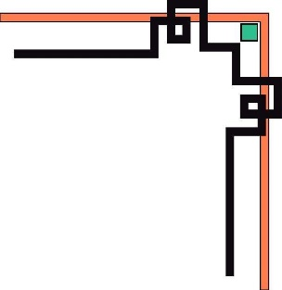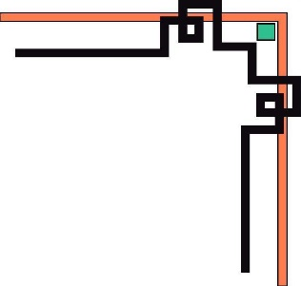

**BỘ GIÁO DỤC VÀ ĐÀO TẠO**

**Đại học An Giang**

**KHOA CNTT**

**🙟🕮🙝**

**Môn lập trình quản lí**



**CHỦ ĐỀ**

**QUẢN LÍ CỬA HÀNG HỌA CỤ**

Lớp: DH20TH1

Khoa: Công Nghệ Thông Tin

Giảng viên hướng dẫn: Nguyễn Minh Vi

Sinh viên thực hiện: Lê Thị Tường Vi-DTH195194

🙢🕮🙠

**MỤC LỤC**

**LỜI NÓI ĐẦU 3**

**I. MÔ TẢ BÀI TOÁN 3**

**1.1 Đặc tả chi tiết hệ thống 3**

**1.1.1 Quản lí sản phẩm( họa cụ ) 4**

**1.1.2. Quản lý loại sản phẩm. 4**

**1.1.3. Quản lý nhà cung cấp. 4**

**1.1.4. Quản lý nhân viên. 4**

**1.1.5. Quản lý khách hàng. 5**

**1.1.6. Quản lý bán hàng. 5**

**1.1.7. Quản lý thống kê. 5**

**1.1.8. Quản lý tài khoản. 6**

**1.2. Yêu cầu chức năng của hệ thống. 6**

**II. PHÂN TÍCH HỆ THỐNG 6**

**2.1 Sơ đồ Use-case 6**

**2.1.1 Danh sách các Actor: 6**

**2.1.2 Danh sách các Use-case: 6**

**2.1.3. Vẽ sơ đồ Use-case. 7**

**2.1.4. Mô tả Use-case. 11**

**2.1.4.1 Use-case "Đăng nhập". 11**

**2.1.4.2 Use-case "Đăng xuất". 12**

**2.1.4.3 Use-case “Quản lí sản phẩm”. 13**

**2.2 Sơ đồ tuần tự. 14**

**2.2.1 UC02: “Đăng nhập” 14**

**2.2.2 UC03: “Đăng xuất” 16**

**2.3 Sơ đồ lớp 20**

**III. THIẾT KẾ CHƯƠNG TRÌNH 21**

**3.1 Thiết kế cơ sở dữ liệu 21**

**3.1.1 Các bảng: 21**

**3.1.2 Lược đồ quan hệ: 25**

**3.2 Cấu trúc menu của hệ thống. 25**

**3.2.1 Sơ đồ cấu trúc hệ thống: 25**

**3.2.2 Giao diện chương trình: 28**

**IV. KẾT LUẬN VÀ HƯỚNG PHÁT TRIỀN 36**

**V. TÀI LIỆU THAM KHẢO 36**

**LỜI NÓI ĐẦU**

*Quản lý bán hàng là gì?*

Quản lý bán hàng là một phần quan trọng trong chu kỳ kinh doanh của tổ chức. Cho dù bạn đang kinh doanh một dịch vụ hay một sản phẩm, giám đốc bán hàng sẽ phụ trách lãnh đạo lực lượng bán hàng, đặt ra mục tiêu cho đội ngũ, lập kế hoạch và kiểm soát toàn bộ quy trình bán hàng và sau cùng là đảm bảo thực hiện đúng tầm nhìn của đội ngũ. Vai trò của đội ngũ kinh doanh có lẽ là quan trọng nhất vì có tác động trực tiếp đến doanh thu của tổ chức.

Một trong những chức năng quan trọng nhất hệ thống bán hàng là thiết lập và triển khai quy trình bán hàng cho doanh nghiệp của mình.

Trong giai đoạn hiện nay, đất nước đang đẩy mạnh việc tin học hoá tới hầu hết mọi lĩnh vực ngành nghề trong xã hội, trong đó có lĩnh vực kinh doanh. Công nghệ thông tin không chỉ thúc đẩy mạnh mẽ công cuộc đổi mới trong kinh doanh, tạo ra công nghệ kinh doanh với nhiều thành tựu rực rỡ mà còn được ứng dụng trong công tác quản lý điều hành nhằm nâng cao hiệu quả quản lý điều hành của doanh nghiệp. Tuy công nghệ phát triển kéo theo nhiều thứ, thế nhưng tại thời điểm hiện tại không phải bất cứ ngành nghề kinh doanh nào cũng áp dụng hiệu quả công nghệ vào kinh doanh. Để có thể thõa mãn được các nhu cầu thực tế trong xã hội nước ta hiện nay, nhận biết được vấn đề này, mình thông qua quá trình tìm hiểu, tham khảo tư liệu từ nhiều nguồn khác nhau đã bắt tay nghiên cứu phát triển phần mềm “Quản lý cửa hàng họa cụ” nằm phục vụ cho việc quản lý, thống kê dễ dàng và hiệu quả cho hoạt động kinh doanh của cửa hàng. Phần mềm là một chuỗi những công việc quản lý với những công cụ xử lý chuyên nghiệp cùng giao diện đơn giản dễ sử dụng sẽ giúp cho quá trình vận hành cửa hàng một cách hiệu quả và đạt chất lượng phục vụ tốt nhất cho cả khách hàng và người dùng.

1. **MÔ TẢ BÀI TOÁN** 
   1. **Đặc tả chi tiết hệ thống**

Một cửa hàng bán họa cụ chuyên bán các loại họa cụ như : Màu chì ,màu nước, màu sơn dầu, bút chì ,chì màu, phấn tiên, cọ vẽ, giấy vẽ, … Ngoài ra còn bán một số dụng cụ hỗ trợ như: Giá đỡ tranh, khây trộn màu, tẩy, sô rửa cọ, dụng cụ nâng bút, đồ chuốt bút chì , …Với cách quản lý thông thường, sử dụng giấy tờ, tìm kiếm thủ công như hiện nay, cửa hàng gặp một số khó khăn trong việc quản lý số lượng sản phẩm, tìm kiếm sản phẩm với từng màu có đặc thù riêng và trong công việc bán hàng. Do đó, cửa hàng cần xây dựng một phần mềm máy tính để giải quyết tình trạng như hiện nay. Chương trình này cho phép kiểm soát tình hình bán hàng, số lượng hàng tồn kho có đáp ứng , tìm kiếm sản phẩm dễ dàng. Cửa hàng yêu cầu xây dựng một hệ thống có khả năng quản lý theo cách mà trước đây cửa hàng đã vận hành nhưng thuận lợi, nhanh chóng và hiệu quả hơn. Hệ thống này cho phép người quản lý và nhân viên bán hàng sử dụng phần mềm với các quyền đăng nhập khác nhau.Trong đó, người quản lý sẽ có toàn quyền trên hệ thống còn nhân viên thì sẽ bị hạn chế một vài chức năng trên hệ thống. Phần mềm gồm có những chức năng sau:

* + 1. **Quản lí sản phẩm( họa cụ )**

- Mỗi sản phẩm gồm có các thông tin: mã số, tên sản phẩm, số lượng, đơn giá, ghi chú, loại sản phẩm, nhà cung cấp và hình ảnh.

- Phần mềm cho phép nhân viên quản lý cửa hàng thêm mới, tra cứu, cập nhật, xoá thông tin về sản phẩm. Nhân viên bán hàng chỉ được phép tra cứu sản phẩm.

- Khi thêm mới, cập nhật hay xoá các thông tin về sản phẩm, nhân viên quản lý có thể sử dụng chức năng tra cứu sản phẩm.

- Ghi chú: số lượng sản phẩm sẽ được hệ thống cập nhật tự động khi cửa hàng nhập và bán sản phẩm.

### 1.1.2. Quản lý loại sản phẩm.

- Do họa cụ có rất nhiều loại, để tiện quản lý , thống kê sản phẩm cũng như thêm mới sản phẩm kinh doanh, phần mềm cho phép quản lý loại sản phẩm. Thông tin về loại bao gồm: mã số, tên loại sản phẩm.

- Nhân viên quản lý có thể thêm mới, tra cứu, cập nhật hay xoá thông tin về loại sản phẩm.

- Khi thêm mới, cập nhật hay xoá các thông tin về loại sản phẩm, nhân viên quản lý có thể sử dụng chức năng tra cứu loại sản phẩm.

### 1.1.3. Quản lý nhà cung cấp.

- Cửa hàng thường xuyên nhập sản phẩm từ một số nhà cung cấp. Thông tin về nhà cung cấp bao gồm: mã số, tên nhà cung cấp, địa chỉ, số điện thoại, website.

- Nhân viên quản lý có thể thêm mới, tra cứu, cập nhật hay xoá thông tin nhà cung cấp.

- Khi thêm mới, cập nhật hay xoá các thông tin về nhà cung cấp, nhân viên quản lý có thể sử dụng chức năng tra cứu nhà cung cấp.

### 1.1.4. Quản lý nhân viên.

- Cửa hàng sẽ tồn tại 2 loại nhân viên, nhân viên quản lý và nhân viên bán hàng. Trong đó, nhân viên quản lý có toàn quyền trong hệ thống. Thông tin của cả 2 loại nhân viên gồm: mã số, họ tên, ngày sinh, giới tính, địa chỉ .

- Nhân viên quản lý có thể thêm mới, tra cứu, cập nhật hay xoá thông tin nhân viên.

- Khi thêm mới, cập nhật hay xoá các thông tin về nhân viên, nhân viên quản lý có thể sử dụng chức năng tra cứu nhân viên.

### 1.1.5. Quản lý khách hàng.

- Đối với khách hàng nhu cầu mua sỉ với số lượng lớn, nhân viên quản lý sẽ tiến hành ghi lại thông tin của khách hàng. Thông tin khách hàng bao gồm : mã số, họ tên, số điện thoại, địa chỉ. Mặc định trong hệ thống sẽ tồn tại một tên đại diện cho khách hàng có nhu cầu mua lẻ.

- Nhân viên quản lý có thể thêm mới, tra cứu, cập nhật hay xoá thông tin khách hàng. Nhân viên bán hàng có quyền quản lý khách hàng

- Khi thêm mới, cập nhật hay xoá các thông tin về khách hàng, nhân viên quản lý có thể sử dụng chức năng tra cứu khách hàng.

### 1.1.6. Quản lý bán hàng.

- Khi mua hàng, khách hàng sẽ nói cho nhân viên yêu câu cầu mua hàng của mình. Nhân viên sẽ tiến hành xem xét yêu cầu của khách hàng để biết được yêu cầu của khách hàng có đáp ứng với các hàng hóa đang tồn tại trong kho hay không. Nếu dáp ứng nhân viên sẽ tiến hành lập hóa đơn sau đó khách hàng căn cứ vào hóa đơn để thanh toán cho cửa hàng. Ngược lại, nếu yêu cầu của khách hàng không phù hợp (có thể thiếu về số lượng, loại ,...) thì nhân viên sẽ không lập hóa đơn mà tiến hành trao đổi với khách hàng. Thông tin hóa đơn bao gồm: mã số, họ tên khách hàng, ngày bán, nhân viên lập, tổng trị giá của hoá đơn. Trong mỗi hoá đơn có danh sách các sản phẩm được bán, cùng với số lượng (của mỗi sản phẩm), đơn giá bán và thành tiền.

- Nhân viên quản lý có thể thêm mới, tra cứu thông tin hoá đơn. Nhân viên bán hàng được phép quản lý hóa đơn.

- Khi thêm mới hay tìm kiếm các thông tin về hóa đơn, nhân viên có thể sử dụng chức năng tra cứu sản phẩm.

### 1.1.7. Quản lý thống kê.

- Theo chu kỳ, nhân viên quản lý có thể thống kê tồn kho. Thông tin tồn kho phục vụ cho việc nhập hàng từ các nhà cung cấp khi số lượng sản phẩm trong kho còn ít. Nhân viên bán hàng có quyền thống kê tồn kho.

- Nhân viên quản lý có thể thống kê những hóa đơn đã được lập trong ngày, thông tin chi tiết về hóa đơn và tổng doanh thu trong ngày đó. Ngoài ra, nhân viên quản lý còn có thể thống kê doanh thu theo từng tháng trong năm.

### 1.1.8. Quản lý tài khoản.

- Khi cửa hàng tuyển dụng nhân viên bán hàng, mỗi nhân viên sẽ được nhân viên quản lý cấp cho một tài khoản đăng nhập vào hệ thống. Thông tin tài khoản bao gồm: Tên đăng nhập, mật khẩu, quyền và mã nhân viên.

- Ghi chú: Nhân viên quản lý có thể cấp cho tài khoản quyền quản lý.

# **1.2. Yêu cầu chức năng của hệ thống.**

Hệ thống đảm bảo các chức năng nghiệp vụ, giúp cho nhân viên có thể dễ dàng quản lý cửa hàng. Chức năng xác thực người dùng hổ trợ trong việc phòng tránh các mối nguy hại từ bên ngoài. Công cụ tra cứu với những tiêu chí đa dạng giúp nhân viên dễ dàng tìm ra được thông tin phục vụ cho nhập xuất hàng cũng như quản lí sản phẩm và người dùng. Hổ trợ tối đa trong việc tính toán các giá trị của hóa đơn như thành tiền và tổng trị giá hóa đơn, giúp cho việc bán hàng trở nên nhanh chóng, hiệu quả và chính xác.

Các chức năng nghiệp vụ như xuất hóa đơn, thống kê doanh thu, tồn kho để thông tin được tường minh rõ ràng cho khách hàng cũng như người dùng. Hơn thế, giao diện chương trình trực quan, gần gủi với các thao tác sẵn có như đổi mật khẩu, tạo tài khoản,… Giúp người dùng dễ sử dụng và nâng cao độ tối ưu của các chức năng có trong phần mềm.

1. **PHÂN TÍCH HỆ THỐNG**

**2.1 Sơ đồ Use-case**

**2.1.1 Danh sách các Actor:**

|  |  |  |
| --- | --- | --- |
| **STT** | **Tên Actor** | **Ý nghĩa** |
| 1 | Quản lý | Người dùng có toàn quyền trong phần mềm |
| 2 | Nhân viên bán hàng | Người dùng bị hạn chế một số chức năng trong phần mềm |

*Bảng 1. Danh sách các Actor*

**2.1.2 Danh sách các Use-case:**

|  |  |  |
| --- | --- | --- |
| **STT** | **Tên Use-case** | **Chức năng** |
| 1 | Tổng quát | Khái quát chức năng chính của hệ thống |
| 2 | Đăng nhập | Xác thực người dùng, đăng nhập hệ thống |
| 3 | Đăng xuất | Thoát khỏi hệ thống |
| 4 | Quản lí sản phẩm | Thêm, xóa, sửa và tra cứu sản phẩm |
| 5 | Quản lí loại sản phẩm | Thêm, xóa, sửa và tra cứu loại sản phẩm |
| 6 | Quản lí nhà cung cấp | Thêm, xóa, sửa và tra cứu nhà cung cấp |
| 7 | Quản lí nhân viên | Thêm, xóa, sửa và tra cứu nhân viên |
| 8 | Quản lí khách hàng | Thêm, xóa, sửa và tra cứu khách hàng |
| 9 | Quản lí bán hàng | Thêm ,xuất và tra cứu hóa đơn bán hàng |
| 10 | Quản lí thống kê | Xem thống kê tồn kho, doanh thu |
| 11 | Đổi mật khẩu | Đổi mật khẩu tài khoản người dùng. |
| 12 | Đăng ký tài khoản | Thêm, xóa, sửa và tra cứu tài khoản |
| 13 | Đổi giao diện | Thay đổi giao diện phần mềm |

*Bảng 1. Danh sách các Use-case và chức năng*

**2.1.3. Vẽ sơ đồ Use-case.**

**2.1.3.1 Mức 0 :**

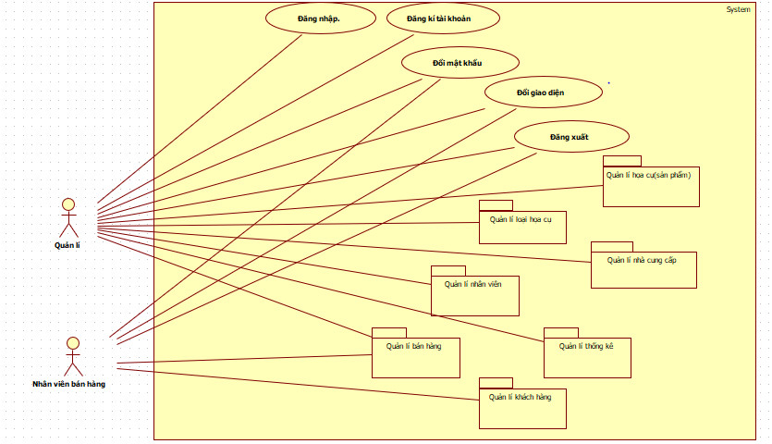

*Hình 0: Use-case tổng quát*

**2.1.3.2 Mức 1 :**

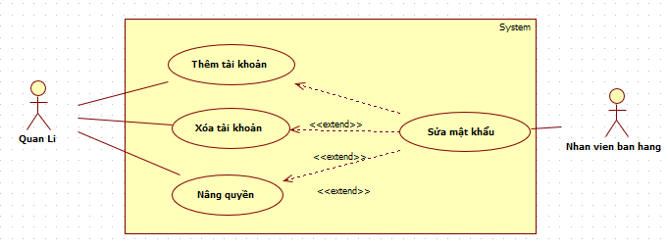

*Hình 1: Use-case quản lí tài khoản*

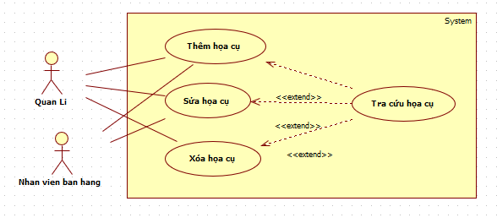

*Hình 2: Use-case quản lí sản phẩm*

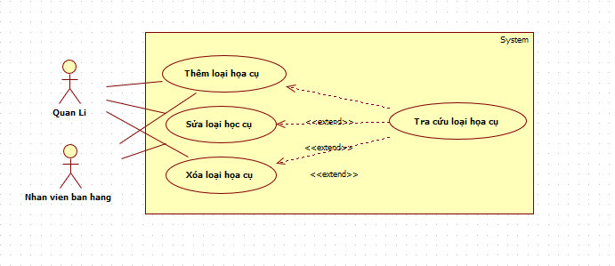

*Hình 3: Use-case quản lí loại sản phẩm*

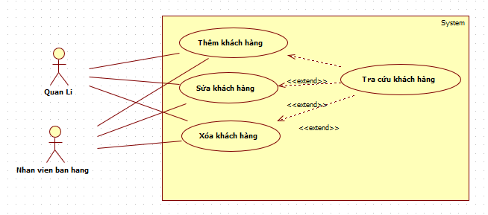

*Hình 4: Use-case quản lí khách hàng*

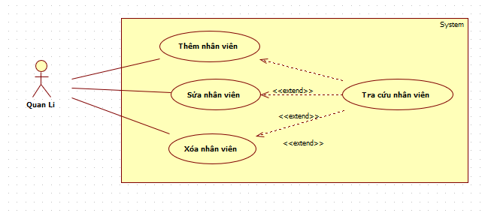

*Hình 5: Use-case quản lí nhân viên*

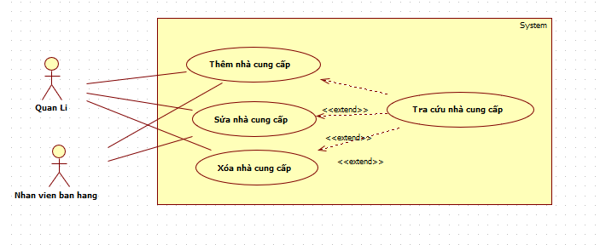

*Hình 6: Use-case quản lí nhà cung cấp*

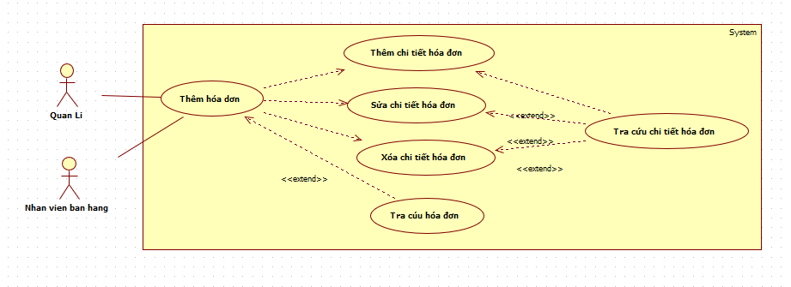

*Hình 7: Use-case quản lí bán hàng*

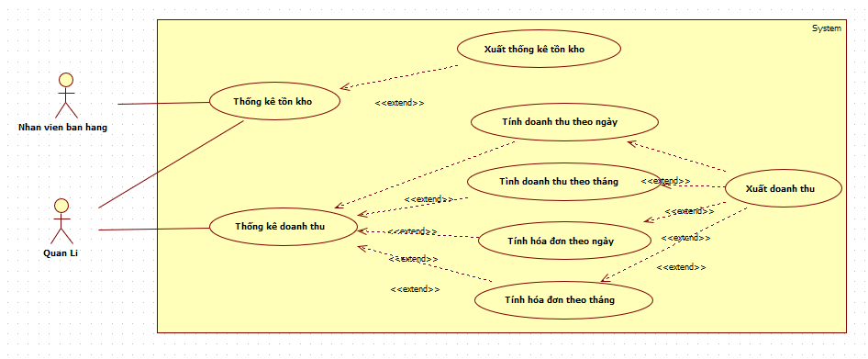

*Hình 8: Use-case quản lí thống kê*

**2.1.4. Mô tả Use-case.**

**2.1.4.1 Use-case "Đăng nhập".**

|  |  |
| --- | --- |
| **Use-case:** Đăng nhập | **ID:**UC02 |
| **Tác nhân chính:** Quản lý, nhân viên bán hàng | |
| **Mô tả ngắn gọn:**  -Xác thực người dùng trước khi người dùng muốn sử dụng phần mềm.  - Dùng để bảo vệ hệ thống và phân quyền cho người dùng. | |
| **Điều kiện tiên quyết:**  - Hệ thống đang ở trạng thái hoạt động.  - Người dùng chưa đăng nhập vào hệ thống. | |
| **Sự kiện kích hoạt:** Khi người dùng khởi động phần mềm. | |
| **Điều kiện thực hiện:** Người dùng phải có tài khoản và mật khẩu hợp hệ của hệ thống. | |
| **Luồng sự kiện chính:**  1. Hệ thống hiển thị form đăng nhập.  2. Người dùng nhập thông tin đăng nhập.  3. Người dùng chọn nút “Đăng nhập”.  4. Hệ thống kiểm tra, xác thực thông tin đăng nhập xem có hợp lệ không. Nếu không hợp lệ thì thống báo lỗi.  5. Hệ thống hiển thị màn hình chính.  6. Use-case kết thúc. | |
| **Luồng sự kiện khác:**  1. Người dùng chọn nút “Thoát”.  2. Use-case kết thúc. | |

*Bảng 3. Đặc tả Use-case “Đăng nhập”*

**2.1.4.2 Use-case "Đăng xuất".**

|  |  |
| --- | --- |
| **Use-case:** Đăng xuất | **ID:**UC03 |
| **Tác nhân chính:** Quản lý, nhân viên bán hàng | |
| **Mô tả ngắn gọn:**  - Khi người dùng muốn thay đổi tài khoản hoạt động hoặc muốn thoát khỏi hệ thống.  - Dùng để bảo vệ tài khoản người dùng, tránh các tác nhân xấu và tránh bị đánh cấp dữ liệu. | |
| **Điều kiện tiên quyết:**  - Hệ thống đang ở trạng thái hoạt động.  - Người dùng đã đăng nhập vào hệ thống. | |
| **Sự kiện kích hoạt:** Người dùng chọn nút “Đăng xuất” trong thẻ “Hệ thống” ở màn hình chính. | |
| **Điều kiện thực hiện:** Khi người dùng đã đăng nhập vào hệ thống | |
| **Luồng sự kiện chính:**  1. Hệ thống hiển thị thông báo xác nhận đăng xuất.  2. Người dùng chọn nút “Yes”.  3. Màn hình chính đóng lại và hiển thị form đăng nhập.  4. Use-case kết thúc | |
| **Luồng sự kiện khác:**  1. Người dùng chọn nút “No”.  2. Hệ thống hiển thị màn hình chính.  3. Use-case kết thúc | |

*Bảng 3. Đặc tả Use-case “Đăng xuất”*

**2.1.4.3 Use-case “Quản lí sản phẩm”.**

|  |  |
| --- | --- |
| **Use-case:** Quản lý sản phẩm | **ID:**UC04 |
| **Tác nhân chính:** Quản lý, nhân viên bán hàng | |
| **Mô tả ngắn gọn:**  - Khi cửa hàng nhập hàng, nhân viên quản lý tiền hành thêm mới hoặc cập nhật sản phẩm. - Khi có nhu cầu tra cứu sản phẩm khách yêu cầu, nhân viên bán hàng có thể sử dụng chức năng tra cứu. | |
| **Điều kiện tiên quyết:**  - Hệ thống đang ở trạng thái hoạt động.  - Người dùng đã đăng nhập vào hệ thống. | |
| **Sự kiện kích hoạt:** Người dùng chọn nút “Họa cụ” trong thẻ “Danh mục” ở màn hình chính. | |
| **Điều kiện thực hiện:** Người dùng phải có quyền là “Quản lý” | |
| **Luồng sự kiện chính:**  1. Mà hình quản lý sản phẩm được hiển thị.  - Hệ thống hiển thị danh sách các sản phẩm hiện hành lên lưới datagridview danh sách sản phẩm.  - Dữ liệu trong các combobox được tải lên.  2. Nhân viên quản lý có thể chọn các nút: thêm, sửa, xóa, tra 11 cứu.  - Nếu chọn nút “Thêm” thì thực hiện luồng phụ A1.  - Nếu chọn nút “Sửa” thì thực hiện luồng phụ A2.  - Nếu chọn nút “Xóa” thì thực hiện luồng phụ A3.  - Nếu chọn nút “Tra cứu” thì thực hiện luồng phụ A4.  3. Người dùng nhấn nút “Thoát”. Hệ thống xuất thông báo xác nhận thoát, nếu chọn “Ok” hệ thống đóng màn hình quản lý sản phẩm, nếu chọn “Cancel” màn hình quản lý sản phẩm hoạt động bình thường.  4. Use-case kết thúc. | |
| **Luồng sự kiện khác:**  **1. Luồng phụ A1: Người dùng chọn nút “Thêm ”.**  - Hệ thống sẽ tải các thông tin : nhà cung cấp, loại sản phẩm, đơn vị tính lên các combobox tương ứng.  - Người dùng nhập vào textbox và chọn trong combobox thông tin của sản phẩm.  - Nếu người dùng không muốn thêm sản phẩm thì nhấn vào nút “Hủy”. Mọi thao tác trước đó sẽ bị hủy và màn hình quản lý sản phẩm trở về trạng thái ban đầu.  - Sau khi nhập liệu người dùng nhấn nút “Lưu”  - Hệ thống kiểm tra tính hợp lệ của thông tin sản phẩm.  - Nếu thông tin hợp lệ, hệ thống tiến hành lưu thông tin sản phẩm vào cơ sở dữ liệu.  - Hệ thống thông báo “Thêm sản phẩm thành công!”  - Use-case kết thúc.  **2. Luồng phụ A2: Người dùng chọn nút “Sửa”.**  - Người dùng chọn sản phẩm cần sửa trong datagridview  - Thông tin sản phẩm được chọn hiển thị trên các control.  - Người dùng nhập thông tin cần sửa của sản phẩm.  - Nếu người dùng không muốn sửa sản phẩm thì nhần vào nút “Hủy”. mọi thao tác trước đó sẽ bị hủy và màn hình quản lý sản phẩm trở về trạng thái ban đầu.  - Sau khi nhập các thông tin cần sửa người dùng nhấn “Lưu”.  - Hệ thống kiểm tra tính hợp lệ của thông tin sản phẩm.  - Nếu hợp lệ, hệ thống tiến hành cập nhật thông tin cho sản phẩm vào cơ sở dữ liệu. -Hệ thống thông báo “Sửa sản phẩm thành công”.  -Use-case kểt thúc.  **3. Luồng phụ A3: Người dùng chọn nút “Xóa”.**  - Người dùng chọn sản phẩm cần xóa trong datagridview.  - Hệ thống sẽ hiển thị các thông tin của sản phẩm lên các control tương ứng.  - Người dùng chọn nút “Xóa”.  - Hệ thống thông báo “Bạn chắc chắn xóa sản phẩm này?”  - Nếu người dùng chọn “Yes”, hệ thống thực hiện xóa sản phẩm và thông báo “Xóa thành công!”. Nếu chọn “No” màn hình quản lý sản phẩm trở lại trạng thái trước đó.  - Hệ thống cập nhật lại danh sách sản phẩm lên datagridview sau khi người dùng thực hiện xóa.  - Use-case kết thúc.  **4. Luồng phụ A4: Người dùng chọn nút “Tra cứu”.**  - Các tiêu chí tìm kiếm được hiển thị trên các combobox.  - Người dùng chọn tiêu chí để tìm kiếm.  - Người dùng nhập thông tin cần tìm kiếm.  - Danh sách các kết quả tìm được sẽ được hiển thị trên datagridview  - Nếu người dùng không muốn tìm kiếm nữa thì nhắn nút “Hủy”. Mọi thao tác trước đó sẽ bị hủy bỏ và màn hình quản lý sản phẩm trở về trạng thái ban đầu.  - Use-case kết thúc. | |

*Bảng 3. Đặc tả Use-case “Quản lí sản phẩm”.*

**2.2 Sơ đồ tuần tự.**

**2.2.1 UC02: “Đăng nhập”**

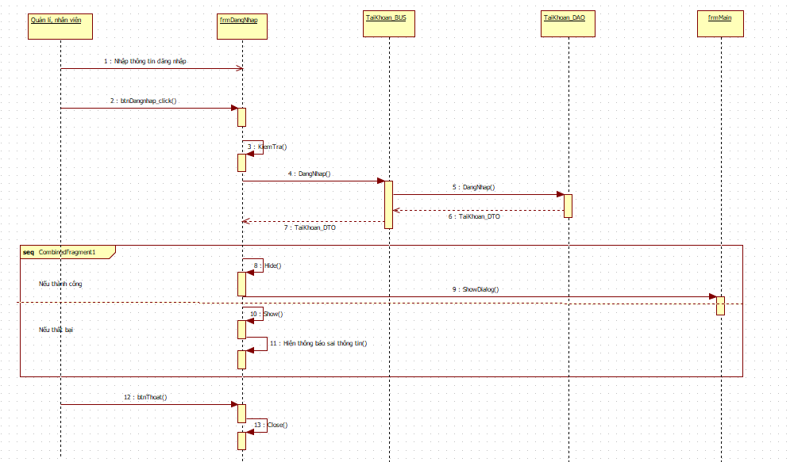

*Hình 10: Sơ đồ tuần tự Use-case “Đăng nhập”*

### 2.2.2 UC03: “Đăng xuất”

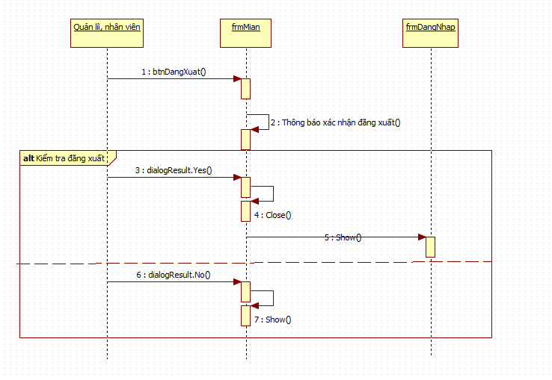

*Hình 11: Sơ đồ tuần tự Use-case “Đăng xuất”*

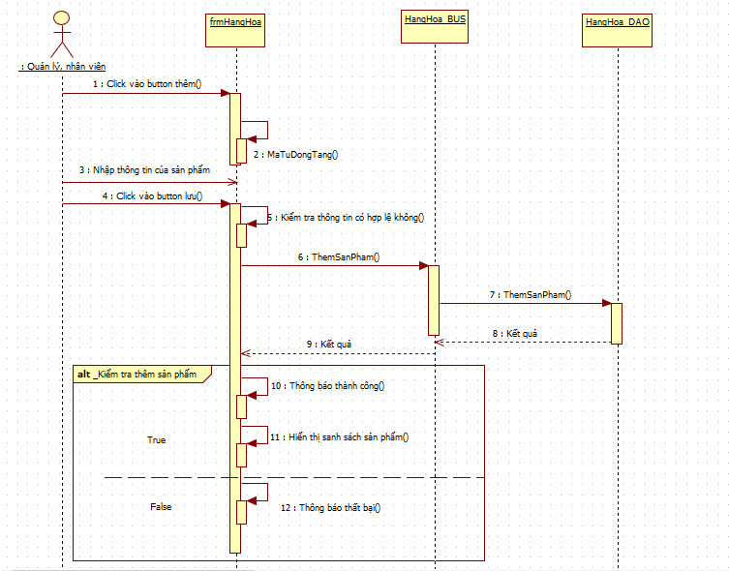

*Hình 12: Sơ đồ tuần tự Use-case “Thêm sản phẩm”*

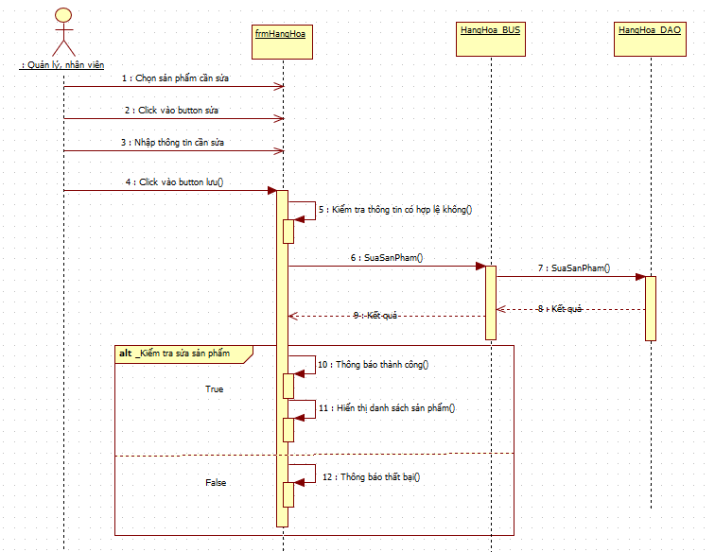

*Hình 13: Sơ đồ tuần tự Use-case “Sửa sản phẩm”*

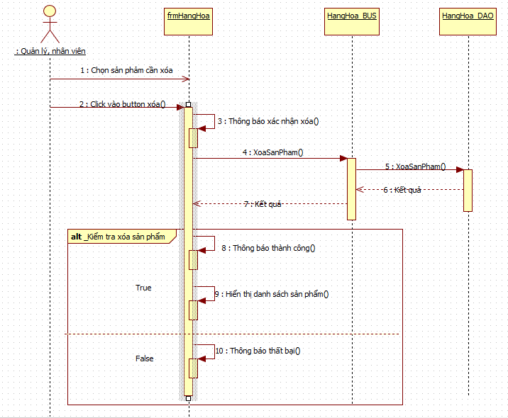

*Hình 14: Sơ đồ tuần tự Use-case “Xóa sản phẩm”*

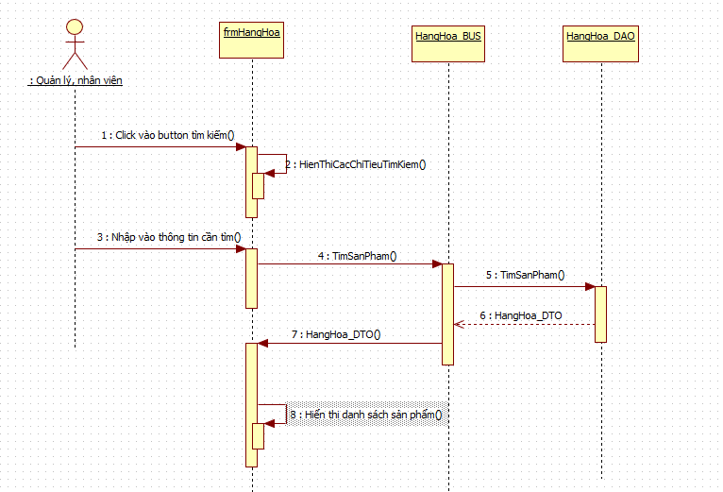

*Hình 15: Sơ đồ tuần tự Use-case “Tra cứu sản phẩm”*

**2.3 Sơ đồ lớp**

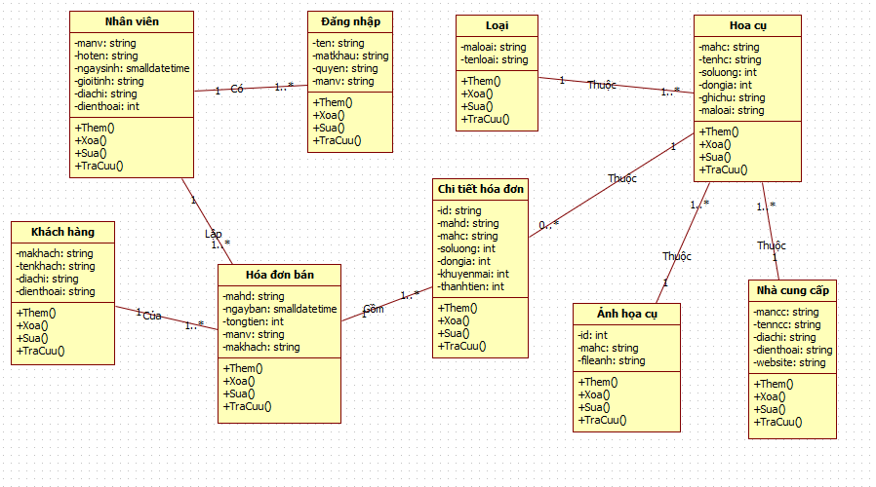

*Hình 16: Sơ đồ lớp*

1. **THIẾT KẾ CHƯƠNG TRÌNH**
   1. **Thiết kế cơ sở dữ liệu**
      1. **Các bảng:**

**Bảng tài khoản:**

- taikhoan1(**ten**, matkhau, quyen, manv)

|  |  |  |  |
| --- | --- | --- | --- |
| **Tên trường** | **Kiểu dữ liệu** | **Khóa** | **Ghi chú** |
| ten | nvarchar(30) | Primary key | Tên đăng nhập |
| matkhau | nvarchar(50) |  | Mật khẩu |
| quyen | int |  | Loại tài khoản |
| manv | nchar(20) | Foreign key | Mã số nhân viên |

**Bảng nhân viên:**

- nhanvien(**manv**, hoten, ngaysinh, gioitinh, diachi, dienthoai, an)

|  |  |  |  |
| --- | --- | --- | --- |
| **Tên trường** | **Kiểu dữ liệu** | **Khóa** | **Ghi chú** |
| manv | nchar(20) | Primary key | Mã số nhân viên |
| hoten | nvarchar(100) |  | Họ tên nhân viên |
| ngaysinh | datetime |  | Ngày sinh |
| gioitinh | nvarchar(10) |  | Giới tính |
| diachi | nvarchar(100) |  | Địa chỉ |
| dienthoai | Char(20) |  | Số điện thoại |
| an | int default 0 |  | Ẩn |

**Bảng khách hàng:**

- khachhang(**makhach**, tenkhach, diachi, dienthoai, an)

|  |  |  |  |
| --- | --- | --- | --- |
| **Tên trường** | **Kiểu dữ liệu** | **Khóa** | **Ghi chú** |
| makhach | nchar(20) | Primary key | Mã số khách hàng |
| tenkhach | nvarchar(50) |  | Tên khách hàng |
| diachi | nvarchar(50) |  | Địa chỉ |
| dienthoai | nchar(20) |  | Số điện thoại |
| an | int default 0 |  | Ẩn |

**Bảng phân loại:**

- loaisp(**maloai**, tenloai, an)

|  |  |  |  |
| --- | --- | --- | --- |
| **Tên trường** | **Kiểu dữ liệu** | **Khóa** | **Ghi chú** |
| maloai | nchar(20) | Primary key | Mã loại |
| tenloai | nvarchar(50) |  | Tên loại |
| an | int default 0 |  | Ẩn |

**Bảng nhà cung cấp:**

- nhacungcap(**mancc**, tenncc, diachi, dienthoai, website, an)

|  |  |  |  |
| --- | --- | --- | --- |
| **Tên trường** | **Kiểu dữ liệu** | **Khóa** | **Ghi chú** |
| mancc | nchar(20) | Primary key | Mã nhà cung cấp |
| tenncc | nvarchar(50) |  | Tên nhà cung cấp |
| diachi | nvarchar(50) |  | Địa chỉ |
| dienthoai | nchar(20) |  | Số điện thoại |
| website | nvarchar(50) |  | website |
| an | int default 0 |  | Ẩn |

**Bảng ảnh họa cụ:**

- anhhoacu(id, **mahc**, fileanh)

|  |  |  |  |
| --- | --- | --- | --- |
| **Tên trường** | **Kiểu dữ liệu** | **Khóa** | **Ghi chú** |
| id | int identity(1,1) |  | id |
| mahc | nchar(20) | Primary key | Mã họa cụ |
| fileanh | nvarchar(max) |  | File ảnh |

**Bảng họa cụ:**

- hoacu(**mahc**, tenhc, soluong, dongia, ghichu, maloai, mancc, an)

|  |  |  |  |
| --- | --- | --- | --- |
| **Tên trường** | **Kiểu dữ liệu** | **Khóa** | **Ghi chú** |
| mahc | nchar(20) | Primary key | Mã họa cụ |
| tenhc | nvarchar(100) |  | Tên họa cụ |
| soluong | int |  | Số lượng |
| dongia | int |  | Đơn giá |
| ghichu | nvarchar(50) |  | Ghi Chú |
| maloai | nchar(20) | Foreign key | Mã loại |
| mancc | nchar(20) | Foreign key | Mã nhà cung cấp |
| an | int default 0 |  | Ẩn |

**Bảng chi tiết hóa đơn bán:**

- cthdban(**id**, mahd, mahc, soluong, donggia, khuyenmai, thanhtien)

|  |  |  |  |
| --- | --- | --- | --- |
| **Tên trường** | **Kiểu dữ liệu** | **Khóa** | **Ghi chú** |
| id | int identity(1,1) | Primary key | id |
| mahd | nchar(20) | Foreign key | Mã hóa đơn |
| mahc | nchar(20) | Foreign key | Mã họa cụ |
| soluong | int |  | Số lương |
| dongia | int |  | Đơn giá |
| khuyenmai | int |  | Khuyến mãi (%) |
| thanhtien | int |  | Thành tiền |

**Bảng hóa đơn bán:**

- hdban(**mahd**, ngayban, tongtien, manv, makhach)

|  |  |  |  |
| --- | --- | --- | --- |
| **Tên trường** | **Kiểu dữ liệu** | **Khóa** | **Ghi chú** |
| mahd | nchar(20) | Primary key | Mã hóa đơn |
| ngayban | smalldatetime |  | Ngày bán |
| tongtien | int |  | Tổng tiền |
| manv | nchar(20) | Foreign key | Mã nhân viên |
| makhach | nchar(20) | Foreign key | Mã khách |

**3.1.2 Lược đồ quan hệ:**

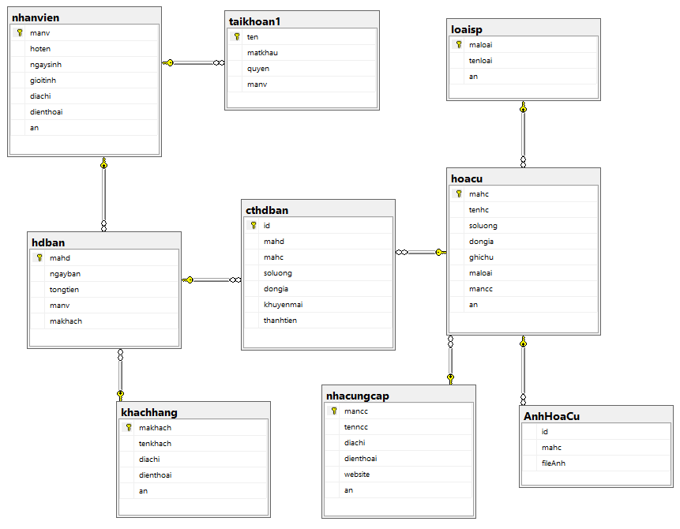

* 1. **Cấu trúc menu của hệ thống.**
     1. **Sơ đồ cấu trúc hệ thống:**

Quản lí cửa hàng họa cụ

Thống kê

Hệ thống

Danh mục

Nghiệp vụ

Tồn kho

Hóa đơn bán

Đăng xuất

Nhà cung cấp

Chi tiết hóa đơn bán

Doanh thu

Khách hàng

Đổi mật khẩu

Nhân viên

Đăng kí tài khoản

Họa cụ

Đổi giao diện

Loại họa cụ

Quản lí cửa hàng họa cụ

Doanh thu

Tồn kho

Thống kê

Nghiệp vụ

Danh mục

Nhà cung cấp

Khách hàng

Nhân viên

Họa cụ

Hóa đơn bán

Thêm

Xóa

Chi tiết hóa đơn bán

Xóa

Thêm

Tra cứu

Tra cứu

Xóa

Sửa

Tháng

Ngày

Tra cứu

Loại họa cụ

* + 1. **Giao diện chương trình:**

-Giao diện đăng nhập: Điều kiện tiên quyết để sử dụng chương trình. Chức năng chính dùng để xác thực người dùng và bảo vệ hệ thống.

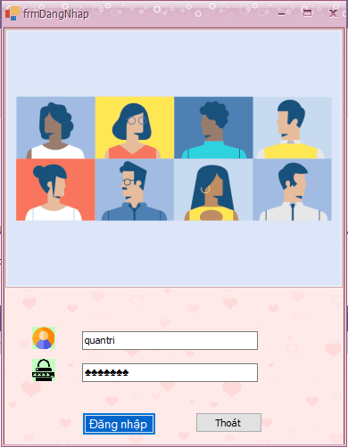

-Thẻ hệ thống: Các thao tác liên quan đến hệ thống và người dùng thực hiện tại đây như: Đăng ký tài khoản, đổi mật khẩu, đổi giao diện,…

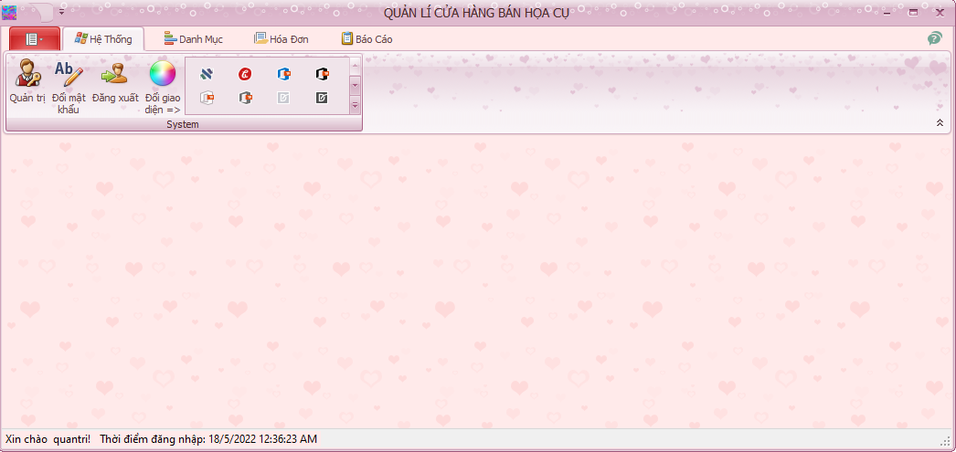

-Thẻ hệ thống “Quản trị”: Quản lí các thông tin về tài khoản như thêm, xóa, đổi quyền tài khoản.(tên đăng nhập: quantri ; mật khẩu : abc123)

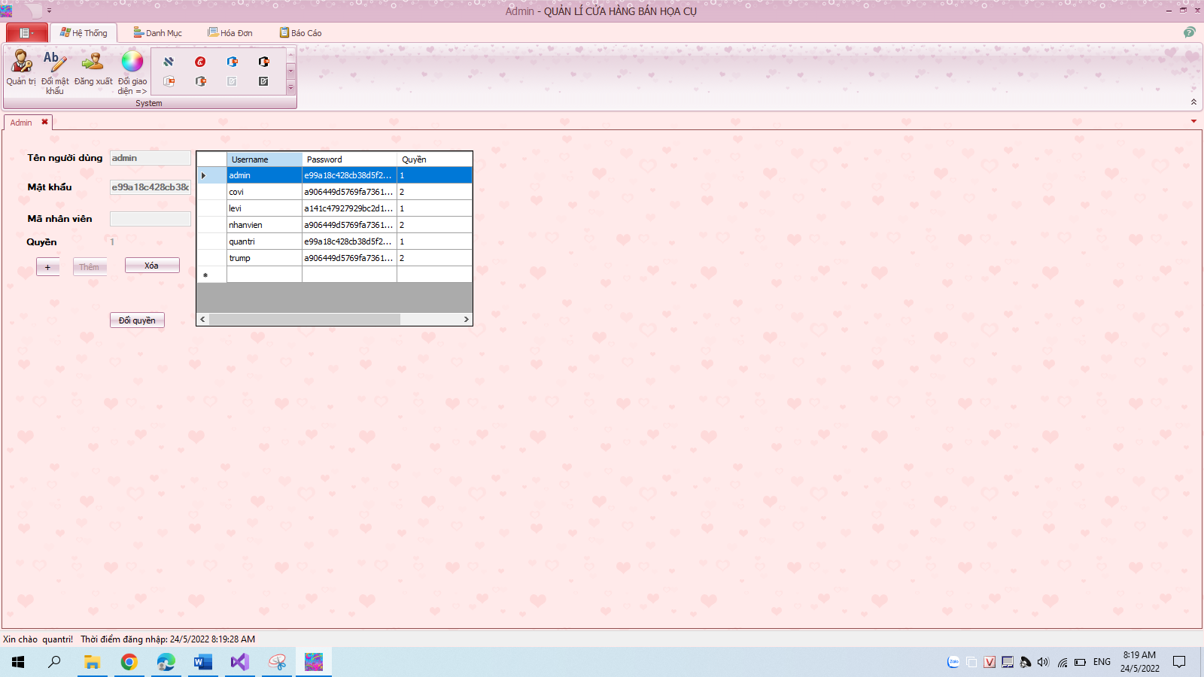

-Giao diện đổi mật khẩu: Khi muốn đổi mật khẩu tài khoản thành một mật khẩu mới.

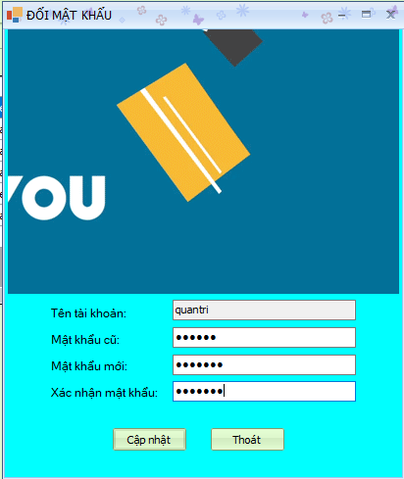

-Đổi giao diện: khi người dùng muốn thay đổi giao diện khác cho hệ thống.

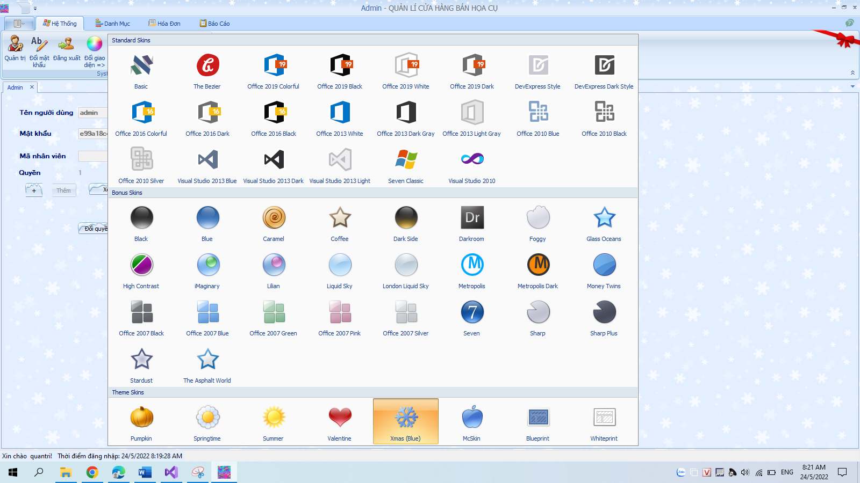

- Thẻ danh mục “Nhà cung cấp”: Quản lý các thông tin của nhà cung cấp như, tên, địa chỉ , website, …

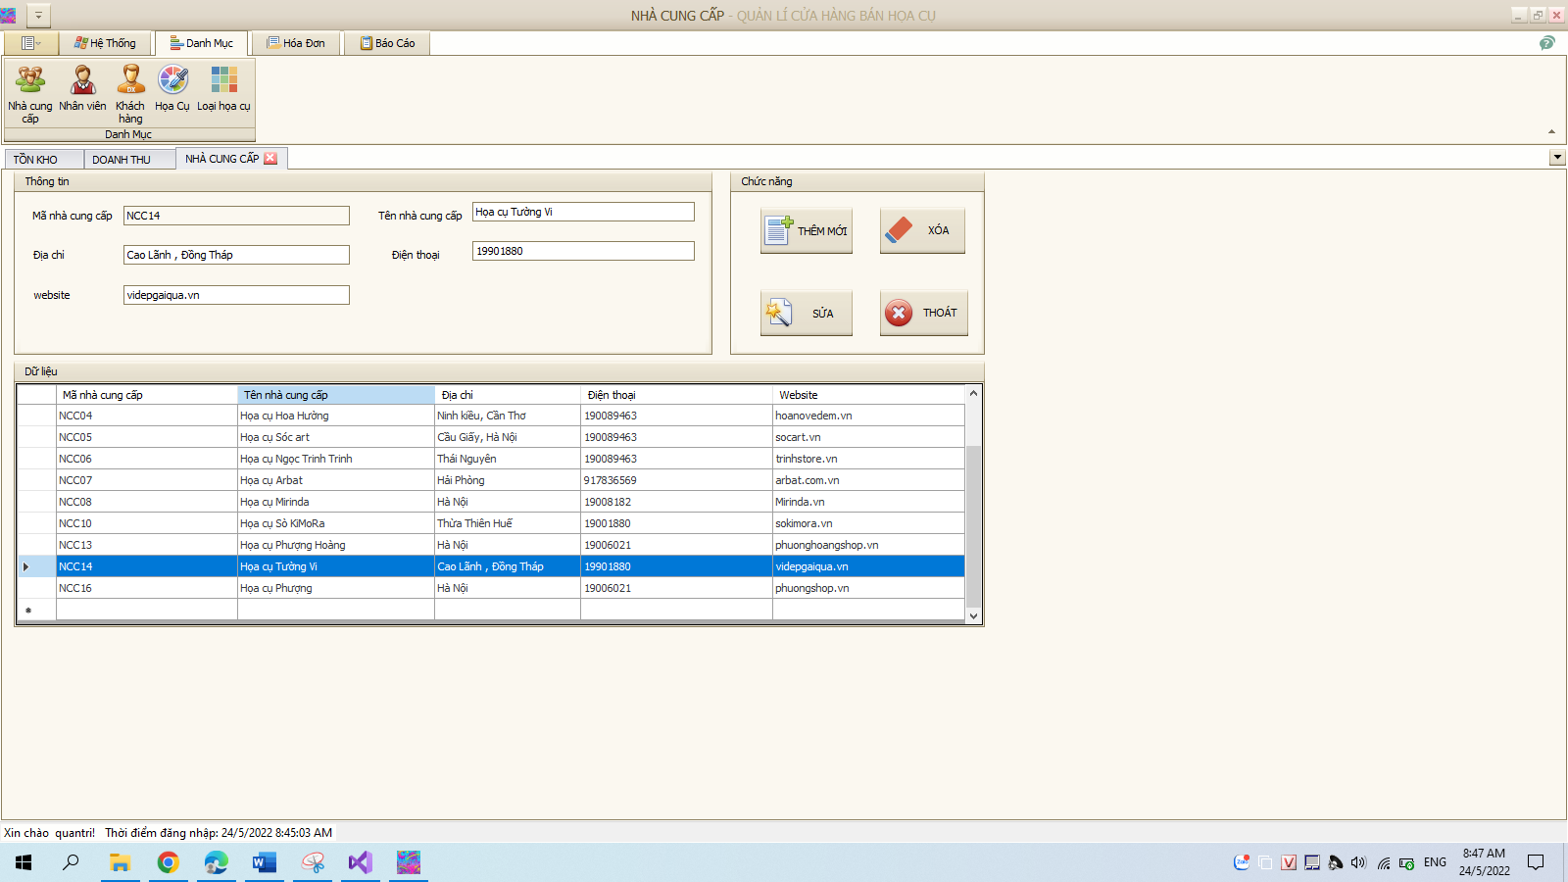

- Thẻ danh mục “Nhân viên”: Quản lý các thông tin của nhân viên, việc quản lý nhân viên liên quan chặc chẽ đến việc tạo tài khoản. Khi thêm mới một nhân viên thì cửa hàng sẽ cấp cho nhân viên tài khoản để sử dụng phần mềm.

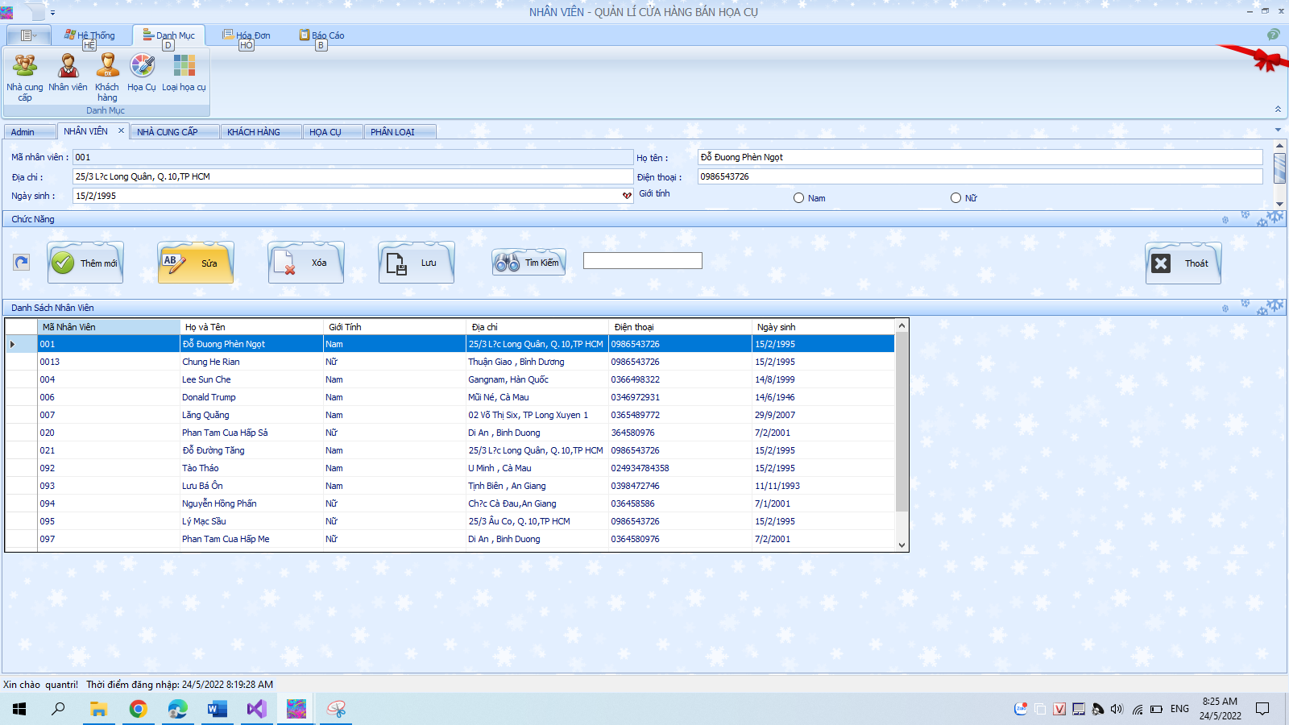

-Thẻ danh mục “Khách hàng”: Quản lý các thông tin của khách hàng.

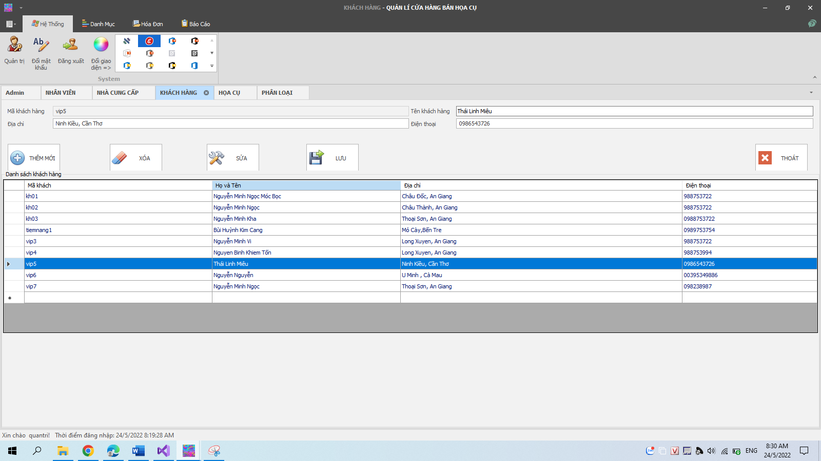

- Thẻ danh mục “Họa cụ”: Quản lý các thông tin của sản phẩm như loại, tên họa cụ, nhà cung cấp, ảnh,…

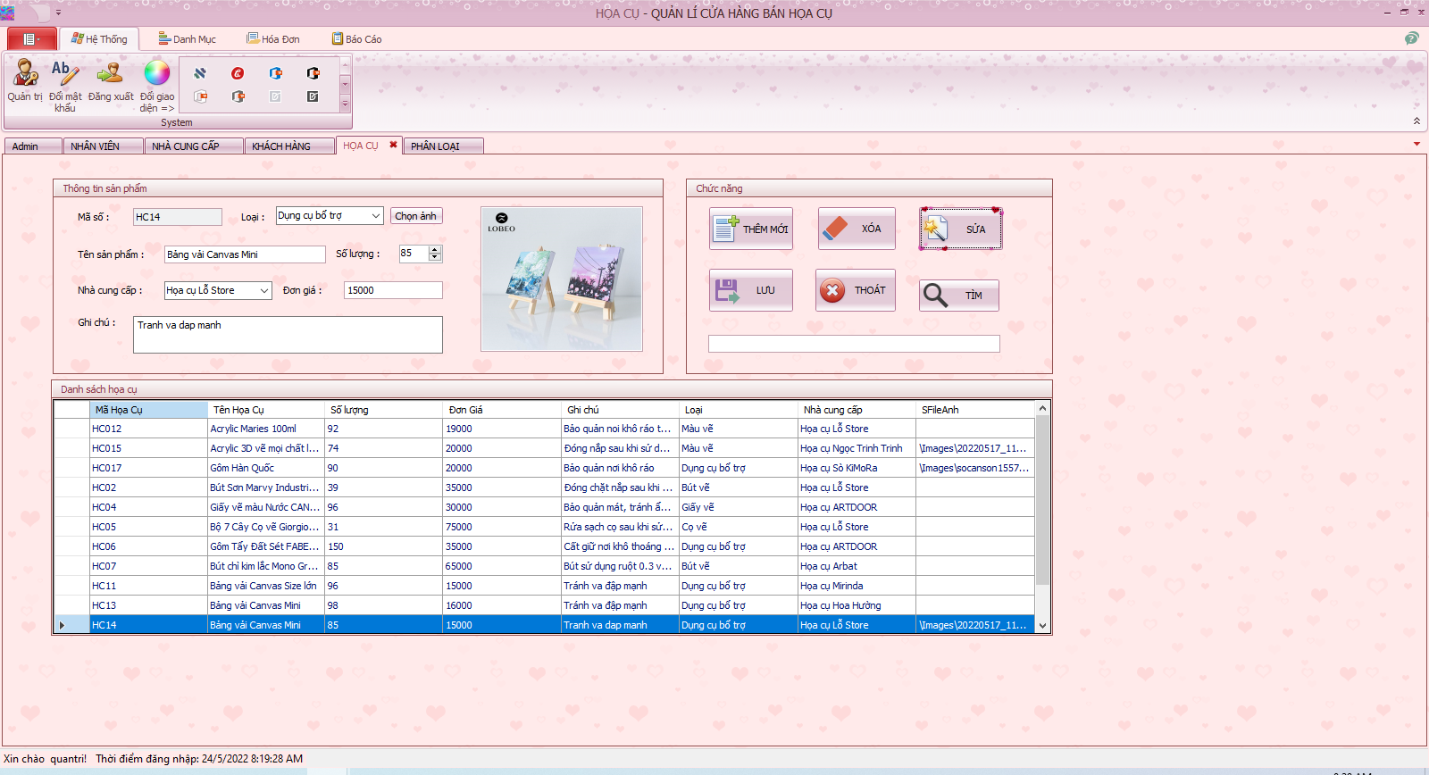

- Thẻ danh mục “Loại họa cụ”: Quản lý các thông tin của về việc phân loại họa cụ.

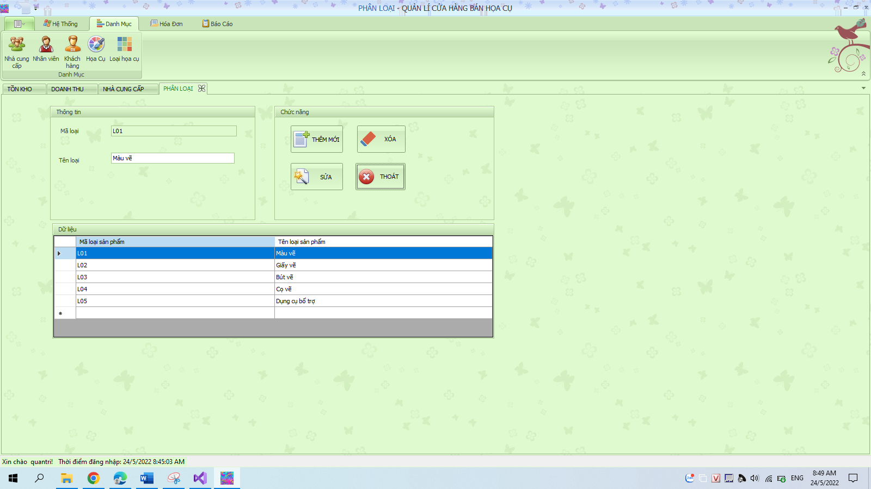

- Thẻ nghiệp vụ “Hóa đơn bán”: Các thao tác tại đây bao gồm việc tạo hóa đơn mới , thêm , xóa, sửa chi tiết hóa đơn và tra cứu hóa đơn. Thao tác chính trong nghiệp vụ bán hàng là chọn khách hàng, chọn sản phẩm và số lượng sản phẩm cần bán.

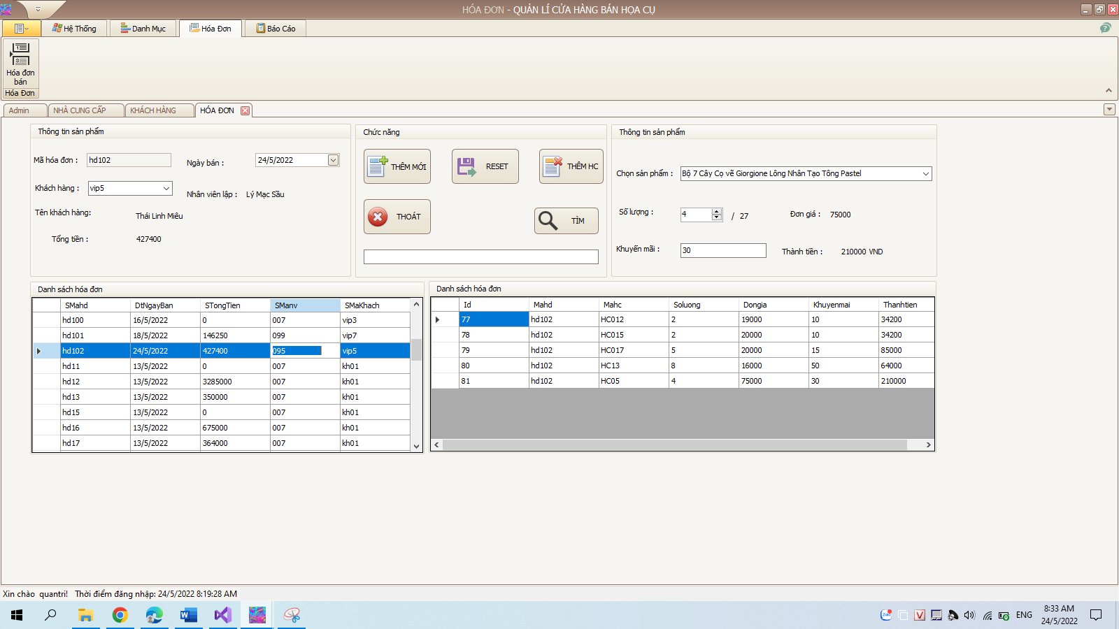

- Thẻ “Thống kê tồn kho”: Thống kê các sản phẩm hiện hành trong kho.

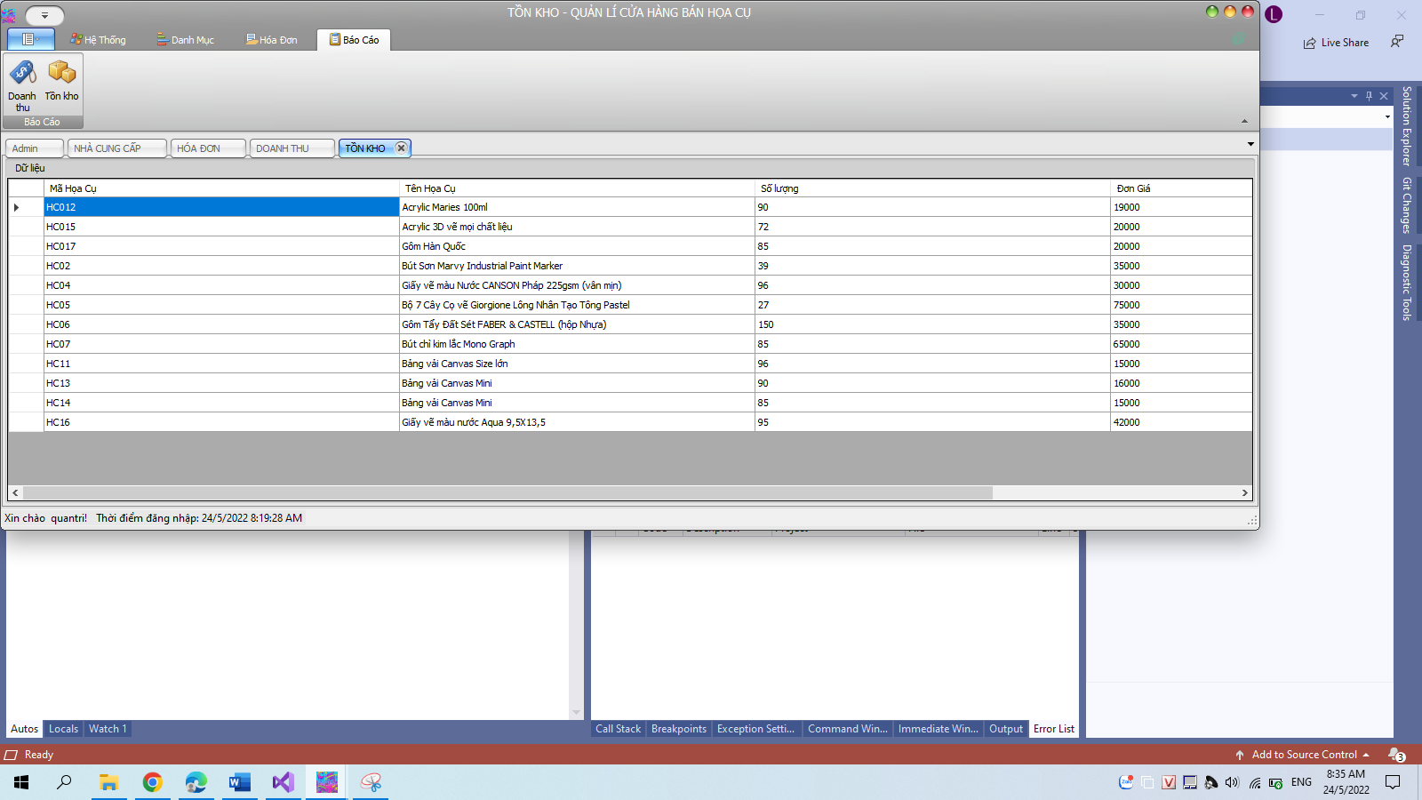

- Thẻ “Thống kê doanh thu theo tháng”: Thống kê tổng số doanh thu và tổng số hóa đơn của các tháng trong năm.

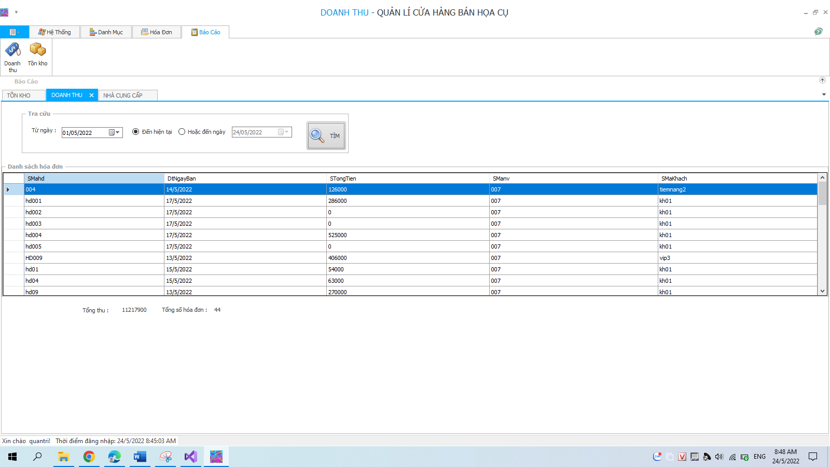

- Giao diện “Hổ trợ người dùng”: Hướng dẫn vận hành phần mềm, giao diện là chuỗi các chỉ dẫn thao tác trên phần mềm.

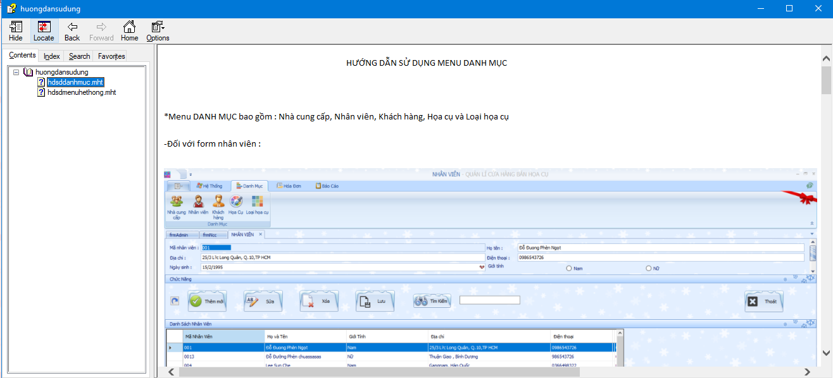

1. **KẾT LUẬN VÀ HƯỚNG PHÁT TRIỀN**

**1. Ưu điểm.**

- Chương trình sở hữu giao diện đơn giản , dễ thao tác và sử dụng tạo hứng thú cho người dùng.

- Hổ trợ các giao diện có sẵn của các bộ công cụ phát triển ứng dụng Devexpress, giúp phần mềm thêm bắt mắt và ưa nhìn.

- Các chức năng thể hiện rõ tính linh hoạt khi sử dụng. Các nghiệp vụ được xử lý nhanh chóng, thao tác đơn giản cho phép người dùng dễ dàng quản lý thêm, xóa, sửa dữ liệu.

- Việc quản lý nhân viên được dễ dàng hơn nhờ hình ảnh.

**2. Nhược điểm**

- Còn nhiều chức năng chưa được hoàn thiện. Một số phần tồn tại thao tác thừa.

- Thiếu các chỉ tiêu thống kê.

- Một vài lỗi nhỏ phát sinh nhưng không ảnh hưởng đến chương trình.

**3. Hướng phát triển**

-Cố gắng hoàn thiện, để xây dựng nên 1 chương trình tốt hơn phục vụ đầy đủ các nhu cầu của người dùng.

- Hoàn thành các chức năng còn thiếu.

- Phát triển thêm các chức năng xử lý nghiệp vụ.

1. **TÀI LIỆU THAM KHẢO**

*1.https://msdn.microsoft.com/en-us/library 2.https://documentation.devexpress.com/WindowsForms 3.https://sites.google.com/site/aguims501/do-an-mau*

*5. https://timoday.edu.vn*